Приложение 3

Конспект занятия по песочной терапии
«Видимо-невидимо»

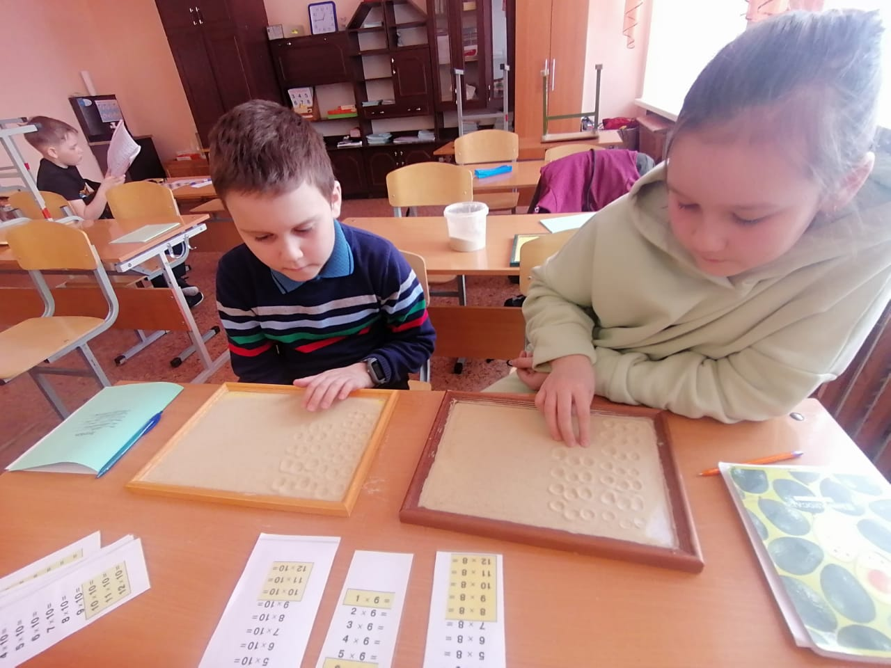

\

Составитель:
Валеева Айгуль Гизаровна,
учитель начальных классов
МАОУ СОШ с.Субханкулово

2022
Цель: развивать активность и любознательность детей в процессе познавательной деятельности и игре.
Задачи:
Образовательные задачи:
-формировать представление детей о свойствах песка;
-формировать навыки экспериментирования с песком;
-обогащать тактильный опыт детей;
-активизировать словарь детей новыми словами: «влажный», «сыплется», «струйка».
Развивающие задачи:
-развивать кинестетическую чувствительность и мелкую моторику рук;
-развивать речевую активность, коммуникативные навыки, внимание, память.
Воспитательные задачи:
-воспитывать способность сопереживать, сочувствовать;
-воспитывать аккуратность;
-вызывать положительные эмоции, связанные с новыми впечатлениями.

Ход работы:

-Ребята, сегодня у нас необычное занятие, к нам пришли гости. Давайте поздороваемся с гостями. Наши гости пришли узнать, как и чем интересным занимаются детки в нашем волшебном кабинете. Давайте им покажем наше занятие и поучим их так же хорошо заниматься? Договорились?
Для того чтобы приступить к занятию нужно произнести волшебное заклинание и невидимый замочек включит нам наши волшебные столы и поможет проснуться нашим пальчикам.
«Замок»
На двери висит замок —
Кто его открыть бы смог?
(Быстрое соединение пальцев в замок.)
Потянули…
(Тянем кисти в стороны.)
Покрутили…
(Волнообразные движения.)
Постучали…
(Пальцы сцеплены в замок, дети стучат ладонями.)
И открыли!
(Пальцы расцепились.)

1. Упражнение «Волшебный камешек»
Цель: создание положительного настроя, на совместную продуктивную работу.
Чтобы настроиться на работу и позаниматься очень хорошо мы с вами сделаем первое упражнение, оно называется «Волшебный камешек». Вам необходимо сесть на стульчики, положить руки на столы, ладонями вверх, закрыть глазки и ждать, когда на вашей ладошке появится волшебный камешек. Чтобы камешек быстрее появился на вашей ладони, вам необходимо расслабиться, не двигаться и не открывать глазки. Все тело должно быть расслабленным. Ну вот, у каждого в руке по волшебному камешку (какой он) (холодный, гладкий, голубой, прозрачный, посмотрите на свой камешек, сожмите его в своей ладошке, погрейте его. Камни обладает большой силой, что как только они коснулись вашей ладошки, так сразу вы становитесь самыми умными, самыми добрыми, самыми внимательными, самыми послушными и все, что вы будете делать, у вас обязательно сегодня получится! Вот как здорово!

2. Упражнение с массажными мячиками
Цель: развивать ручную умелость и мелкую моторику.
Вот мы с вами и подготовились, а теперь нам необходимо подготовить наши ручки и пальчики к работе. Чтобы ручки и пальчики были ловкие и умелые мы с вами сделаем им массаж. Массаж мы будем делать массажными мячиками.
Этот шарик не простой,
Весь колючий он такой.
Меж ладошками кладем
Им ладошки разотрем.
Вверх и вниз его катаем
Свои ручки развиваем!

3. Ну, вот и ручки наши готовы, чтобы нам продолжить занятие, отгадайте загадку:
Из меня куличек печь удобно, только есть меня нельзя.
Я сыпучий, желтый, несъедобный. Догадались, кто же я? (песок)
Снимите салфетки, перед вами – песок.
А вы любите играть с песочком?
Прежде, чем мы начнем играть с песочком, давайте вспомним правила игры.
Нельзя брать песок в рот.
Нельзя бросать песок в глаза, на пол.
Нельзя вдыхать песок.
Нужно мыть ручки после игры с песком.

Ярко солнышко сияет
И ребяток приглашает
Поиграть сейчас в песочек
Речки ласковый дружочек,
Это очень интересно,
Увлекательно, чудесно.

4. Игра «Чувствительные ладошки»
Цель: развитие тактильной чувствительности, расслабление, активизация интереса.
Давайте поздороваемся с песочком. Здравствуй песок!
Послушайте, он очень тихо с нами здоровается.
Возьмите свой волшебный камешек. Погрузите свои ручки в песочек, спрячьте его. Что вы чувствуете? Какой песочек? (шершавый - гладкий, мягкий – твердый, холодный, желтый, сухой)
Набрать песок в кулачок, потихоньку разжимать его и смотреть на тонкую струйку песка, второй рукой.
Набрать щепотку песка (посолить)

5. Игра «Необыкновенные следы»
Цель: развитие тактильной чувствительности, воображения
«Идет медведь» - ребенок кулачками с силой надавливает на песок
Мишка косолапый
По лесу идет, топ-топ-топ…
«Прыгают зайцы» - кончиками пальцев ребенок ударяет по поверхности песка, двигаясь в разных направлениях.
Маленькие зайчики. Прыг-скок, прыг-скок!
Прыгают, как мячики! Прыг-скок, прыг-скок!
«Ползет змея» - ребенок расслабленными пальчиками делает поверхность волнистой в разных направлениях.
Змея очковая в песке
Очки вдруг потеряла.
Ползет она в большой тоске,
Ползет куда попало.
«Бегут жучки-паучки» - ребенок двигает всеми пальцами, имитируя движения насекомых (можно полностью погружать руки в песок, встречаться под песком руками друг с другом – «жучки здороваются»)

6. Игра «Песочные прятки»
Цель: развитие мелкой моторики, воображения.
Посмотрите, что у меня в руках. Да, это рыбки и они захотели с нами поиграть. Рыбки очень любят прятаться в песке от ребятишек. Давайте с ними сыграем в песочные прятки. Сейчас вы закроете глаза, а они спрячутся в песок. После того, как я скажу «открываются глаза, начинается игра», вы должны найти их в песочке и не просто руками, а кисточками, аккуратно чтобы не поранить рыбку раскопать ее.
Молодцы, рыбкам очень понравилось с вами играть. Вы очень старались и рыбки улыбаются вам, улыбнитесь им в ответ.

7. Упражнение «Песочные капли»
А еще в нашей песочнице идут необычнее дожди. Песочные! Подставьте свои ладошки под такой дождик!

8. А что еще можно делать из песка? Правильно, Куличики! Нам нужны формочки. Пробуем!

А почему у нас не получается? Какой нужен песок? Влажный! Можно налить в этот песочек воды или побрызгать его, но мы это сделаем в следующий раз. Сейчас я вам приготовила другой песок! Каждый подойдет к этой песочнице и слепит куличик.
Молодцы! Мы славно поиграли в песочек. Что мы сегодня с вами делали? Оставляли следы, отпечатки, рисовали, пересыпали, лепили из песка. Молодцы!
В ладошки наши посмотри-
Мудрее стали ведь они!
Спасибо, милый наш песок,
Ты всем нам поиграть помог!
Давайте вытрем наши ручки и попрощаемся с гостями.


